Descriptif du modèle « Taxi-brousse »

Une première proposition de modèle formulée par le groupe lors de la phase de préparation à la formation avait pour objet la modélisation du processus d’optimisation des parcours par des transporteurs. Ce projet de modèle se voulait ainsi suffisamment générique pour trouver de nombreux domaines d’application mais il présentait le défaut majeur de n’être ni précisément problématisé ni contextualisé.

Le projet qui a finalement été retenu par le groupe s’est inspiré de la proposition initiale mais a cherché, avant tout, à partir de questions de recherche posées par un contexte fortement problématique, celui de la production de services de transports de voyageurs non régulé en milieu rural africain.
Le contexte est habituellement caractérisé par une dispersion de la demande dans le temps et dans l’espace, la non (ou faible) solvabilité de la demande, l’absence ou la faiblesse des autorités de régulation mais des relations sociales et des intérêts particuliers pesant dans la production des services, la vétusté des véhicules et la médiocre qualité des infrastructures.
Plusieurs questions se posent :
- Comment, dans un contexte non régulé et non administré, se créent des services de transport différents (dessertes, arrêts, régularité) ?
- Sur quels principes de dessertes ?
- Comment s’adaptent l’offre et la demande l’une à l’autre ?
- Quelle est l’efficacité des services produits en termes de désenclavement et comment la mesurer ?
- Quels sont les effets des services en termes de polarisation et de différenciations spatiales ?

- Le modèle du domaine

A partir de la description du contexte et des questions générales qui s’y attachent, notre volonté est de modéliser un service de transport de personnes non régulé dans un espace rural polarisé par des marchés. Etant donné le temps qui nous était imparti, nous avons resserré la problématique du projet de modèle sur la seule partie des services de transport qui consiste à organiser l’acheminement des voyageurs vers un ou des points centraux, hypothétiquement des marchés.

Le projet de modèle adopté est donc finalement celui d’une convergence sur un ou des points centraux à partir de plusieurs points secondaires situés sur un réseau de transport sur lesquels converge une population dispersée dans l’espace. Cette double convergence alimente un processus d’auto-renforcement des centres, lui-même produisant une différenciation de l’espace.

Le scénario a été défini de la manière la plus simple possible :
- Les villageois, au début dispersés dans l’espace, convergent vers les villages-stations selon un modèle gravitaire. Chaque villageois souhaite prendre un taxi pour se rendre à un marché vers lequel il est attiré selon un même modèle gravitaire.
- Les taxis parcourent le réseau à la recherche de clients de manière aléatoire.
- Arrivés à une station, ils prennent des passagers allant dans une même direction (tirage au sort a priori favorable à la destination pour laquelle les passagers sont les plus nombreux).
- Une fois les passagers embarqués, les taxis se dirigent vers le marché en suivant le plus court chemin. En route, ils peuvent embarquer d’autres passagers pour la même destination, dans la limite de leur capacité de charge
- Arrivés au marché, les passagers sont débarqués, ils « sortent » du jeu, et les taxis repartent à la recherche de clients.
- L’attractivité des villages-stations est fonction du nombre de voyageurs qui y ont été embarqués. Plus le nombre de villageois ayant pris un taxis en un point est élevé, plus ce point est attractif pour les villageois.
- L’attractivité des marchés est fonction du nombre de voyageurs qui y sont débarqués. Plus le nombre de villageois arrivés à un marché est élevé, plus il est attractif pour les villageois.
- De nouveaux villageois arrivent par « vagues » successives dès que le nombre de villageois encore « en jeu » diminue fortement, ce qui contribue à faire vivre le modèle en permanence.

Le modèle sera utilisé pour observer plusieurs processus :
- l’auto renforcement (polarisation sur quelques stations et différenciation des marchés);  - l’émergence de bassins d’attraction;  - la différenciation croissante des axes de circulation;  - une efficacité différenciée des comportements des taxis influencés par les phénomènes de polarisation. | 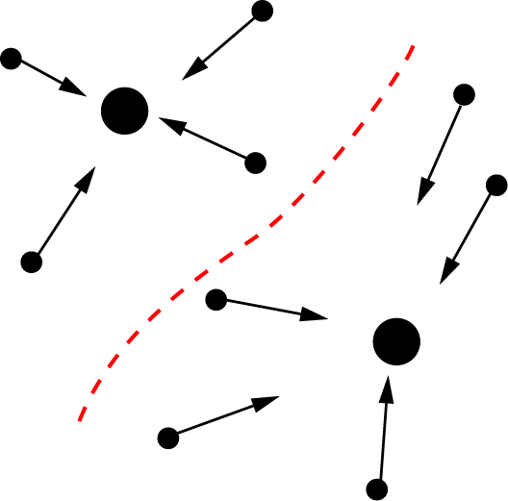

- Le modèle conceptuel statique

A – Le diagramme de classe

Dans le diagramme de classe, se distinguent principalement des entités spatiales et des agents. Deux questions principales se sont posées :

- Qui sont les agents ? Les « villageois » ou clients sont-ils des agents ou simplement des effectifs stockés comme valeurs d’attributs d’objets qui seraient des « villages » ?

Il est apparu évidemment nécessaire de créer des agents « villageois » car nous entendions qu’ils soient mobiles, qu’ils fassent des choix relatifs à leurs mobilités, qu’ils puissent acquérir de l’information pour orienter leurs choix, qu’ils interagissent avec les taxis.

- Est-il nécessaire ou utile de faire des classes englobantes « territoires » et « agents » ? (notamment pour définir un lien de localisation : tous les agents se trouvent quelque part sur le territoire) ?

Finalement nous avons distingué le réseau, composé d’arcs et de nœuds, et le reste du territoire composé de cellules. Ce qui est apparu important était finalement de pouvoir localiser les agents sur le réseau ou en dehors du réseau.
La classe « agent » est une généralisation des taxis et villageois, tous les agents ayant des choix à faire et ayant des capacités cognitives.

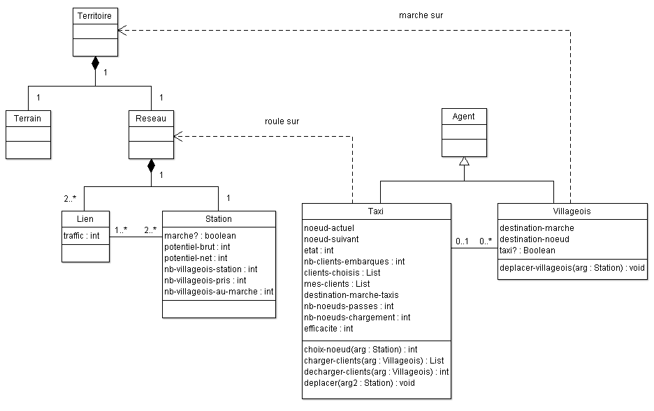

B – Les diagrammes dynamiques

Deux modèles conceptuels dynamiques sont produits : un pour les taxis et un pour les villageois.
Ils sont présentés ici de la manière la plus simple qui sont :
- le taxi charge, roule, charge éventuellement encore, roule, décharge, roule, etc.
- le villageois marche jusqu’à un village, prend un taxi s’il en a la chance, puis se laisse transporté jusqu’au marché (où il sort du jeu).

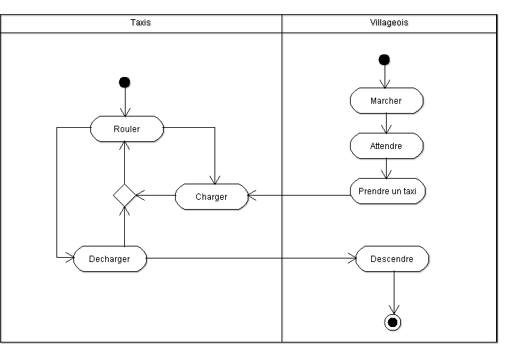

Ces diagrammes simplistes montrent que c’est le comportement du taxi qui est le plus complexe et que c’est au niveau des stations de transport (là où se produit l’interaction entre villageois et taxis, soit un nœud dans un graphe) que se produit la principale dynamique du modèle : le renforcement de la polarisation.

Le diagramme d’état-transition détaillé des taxis montre le séquençage des activités des taxis et décrit les conditions qui permettent de passer d’une séquence ou d’un état à un autre.
Il montre comment le déplacement s’opère pas à pas : au niveau de chaque nœud, une série d’informations sont collectées et des conditions validées pour orienter le taxi vers une action ou vers une autre : avancer vers un autre nœud, avancer vers le prochain nœud le plus proche du marché-destination, charger, décharger.
La fonction « charger » est elle-même une fonction complexe consistant à vérifier s’il y a des villageois sur le nœud, sélectionner quelques uns (au maximum un nombre équivalent à la capacité de chargement du taxi) ayant la même destination, éventuellement en embarquer d’autres s’ils ont la même destination que ceux qui sont déjà à bord.

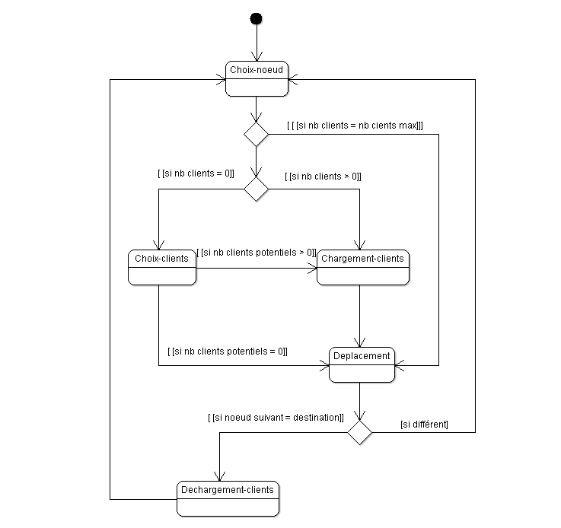

- Implémentation sous NetLogo

Afin d’implémenter sous NetLogo, nos entités ont été définies comme suit :
- turtles : taxis ; villageois ; nœuds
- links : routes
- patches : cellules (brousse : en dehors du réseau)

Nous avons dû procéder en plusieurs étapes, tout d’abord fabriquer l’architecture :
- le réseau est un mode de construction aléatoire (nœuds ; routes)
- les taxis parcourent le réseau
- les villageois convergent vers les nœuds (stations et marchés)

Ensuite nous avons développé les différentes phases du comportement des agents :
- pour les taxis : passer au nœud suivant, charger des clients, prendre une destination, aller au marché, décharger les clients.
Nous avons ainsi distingué 3 « états » différents pour les taxis qui permettent de les situer dans le diagramme d’état-transition et de déclencher des procédures en fonction du contexte : 0 choix-nœud-suivant, 1 charge-passagers, 2 decharge-passagers, 3 avancer
- pour les villageois : aller vers la station
Les interactions sont gérées par les taxis au niveau des nœuds

Enfin, nous avons implémenté les mises à jour des variables clefs du modèle (celles relatives à l’attractivité des villages et des marchés notamment), ainsi que les différents graphes et compteurs qui permettent de suivre l’évolution de différents indicateurs.

Le modèle « à jouer » propose à l’utilisateur de déterminer plusieurs paramètres. En pratique, une partie d’entre eux sert à configurer un réseau de manière aléatoire : nombre de nœuds et de marchés, nombre de liens créés (les nœuds sont liés les uns aux autres selon une fonction de distance).
Une fois le réseau configuré, les autres paramètres importants sont : le nombre de villageois, le nombre de taxis, leur capacité de chargement, le différentiel de vitesse entre taxis et villageois (piétons).

Les principaux indicateurs observés sont :
- la polarisation des marchés qui est fonction du nombre de villageois arrivés
- l’efficacité des taxis qui est le rapport entre le nombre de nœuds empruntés et le nombre de nœuds sur lesquels le taxi a embarqué des passagers. Quand ce rapport tend vers la valeur 1, l’efficacité est maximale (le taxi embarque des passagers dans tous les nœuds parcourus), quand il tend vers 0, elle est minimale.
- le nombre maximum de passages sur un lien (les liens deviennent de plus en plus gros en fonction du nombre de passages)
- le taux de desserte qui est un indicateur d’efficacité globale : il s’agit du rapport entre le nombre de villageois arrivés à destination et le nombre total de villageois pour un « jour » (soit à chaque fois qu’une nouvelle population de villageois est « lancée » dans le jeu)

Au et fur et mesure du « jeu » on observe :

Sur le processus d’auto-renforcement : assez rapidement (après quelques itérations), se dessine la trame d’une structure centrale dans le réseau : les axes et quelques nœuds qui permettent d’accéder aux marchés. Selon la configuration initiale, on voit émerger soit une sorte de colonne vertébrale, soit deux ou plusieurs bassins (en fonction du nombre de marchés choisi au départ) assez peu reliés entre eux. Les figures qui se dessinent se rapprochent plus de celle de l’arbre (un tronc et des branches) que de celle de l’étoile ( … )
Il apparaît alors, en cours de jeu, des zones qui restent enclavées, où les villageois n’ont que peu ou pas de chance d’accéder à un taxi. Progressivement, les villageois se tournent vers d’autres stations, plus éloignés mais plus attractifs car la probabilité d’y avoir un taxi y est plus grande.
L’indice d’efficacité globale, le taux de desserte, évolue par phases. Dans un premier temps il reste bas, puis atteint progressivement des valeurs assez élevées au fur et à mesure que le nombre de villageois encore en jeu se réduit, forçant les taxis à parcourir les branches les plus éloignées et isolées du graphe. L’arrivée de nouveaux villageois fait chuter la valeur de l’indice qui finit par se stabiliser autour de valeurs qui montrent globalement une efficacité assez faible.

- Dysfonctionnements à résoudre

Il reste trois disfonctionnements à résoudre :

- A l'initialisation, les villageois qui vont directement au marché à pieds ne meurent pas, du coup les taxis les chargent lorsqu'ils sont au marché et ils les déchargent quand ils y reviennent.
- Certains taxis ne prennent aucun villageois à des stations alors qu'ils sont vides.
- Certains taxis peuvent rester sur un même lien pendant un certain temps.

- Perspectives d’évolution du modèle

A l’issue de cette première phase d’élaboration du modèle, plusieurs perspectives se profilent, qui tiennent à la fois à son amélioration, son enrichissement ou sa réduction, et à la fois à l’exploration et à l’interprétation de son comportement.
Les questions suivantes peuvent être des pistes :

  - Quels types de stratégies doivent adopter les taxis pour atteindre leurs objectifs (satisfaire la demande, réduire le temps d’attente, faire un maximum de bénéfice…) ? Faut-il qu’ils aient une logique de concurrence, de complémentarité,… ?

  - Quels sont les impacts de ces stratégies sur l’émergence de formes spatiales (bassins / réseaux), sur les taux de desserte, l’efficacité des taxis ?

  - Quel est le rôle des configurations initiales dans l’émergence de phénomènes de polarisation ?

  - Comment pourraient évoluer les demandes et les comportements des villageois pour s’adapter à l’offre ?
Par exemple :
- Concernant le comportement des villageois : à la place de les faire sortir du jeu à leur arrivée au marché, on peut imaginer un trajet retour.
- Concernant les stratégies des villageois : ils pourraient se regrouper en fonction de la destination de leur voisins, se déplacer à pieds d'un nœud à un autre si au bout d'un temps x ils n’ont toujours pas été chargés par un taxi.

